Flame Effect Heartbreaker — pyłki do stylizacji paznokci
Szkarłatne pyłki <strong>Flame Effect Heartbreaker</strong> potrafią odmienić każdą stylizację paznokci! Dowiedz się o nich więcej.

Flame Effect Heartbreaker
Jeśli chcesz urozmaicić manicure, wcale nie trzeba ubiegać się do skomplikowanych stylizacji. Pyłek Flame Effect Heartbreaker jest w stanie odmienić każdą stylizację!
Czym jest Flame Effect Heartbreaker?
Flame Effect Heartbreaker to małe, delikatne płatki o szkarłatnym kolorze i zjawiskowym połysku. Pyłek do stylizacji paznokci można stosować na całej powierzchni paznokci w celu uzyskania efektu nierównej tafli wody lub nakładać na część stylizacji jako oryginalny akcent. Zachwycający kolor na pewno zwróci na siebie uwagę. Zresztą nie bez powodu ten szkarłatny odcień nazwano heartbreaker: rzeczywiście jest w stanie skradnąć serce.
Produkt jest częścią serii profesjonalnych pyłków o nazwie Flame Effect.

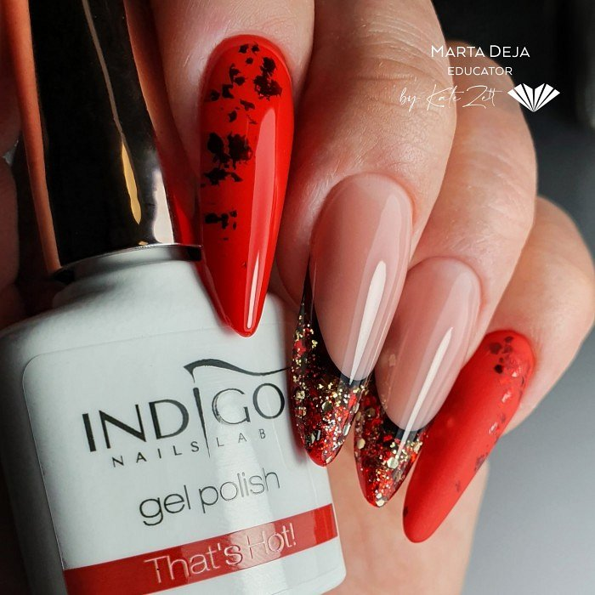
Inne pyłki Flame Effect
Na serię pyłków do stylizacji paznokci Flame Effect składa się pięć produktów w różnych kolorach:
1. Flame Effect Cooperfield w kolorze ciepłej miedzi;
2. Fioletoworóżowy Flame Effect Vanity;
3. Złoty Flame Effect Eldorado;
4. Srebrny Flame Effect Moonlight;
5. Szkarłatny Flame Effect Heartbreaker.

Pyłki z serii Flame Effect można aplikować na stylizacje hybrydowe, żelowe i akrylowe, a nawet na produkt z dyspersją. Aplikacja pyłków jest niezwykle prosta: po utwardzeniu drugiej warstwy koloru w lampie wystarczy wetrzeć pyłek w warstwę dyspersyjną, nałożyć top i utwardzić całość w lampie. Kolejną zaletą produktu jest możliwość jego aplikacji zarówno na całą powierzchnię paznokcia, jak i na pewną część stylizacji.

